NHÓM NGỮ VĂN THỰC HIỆN SINH HOẠT CHUYÊN MÔN
DẠY HỌC THEO HƯỚNG NGHIÊN CỨU BÀI HỌC
THÁNG 02

Chiều thứ 6 ngày 28/02/2025 vào lúc 14 giờ tại phòng học lớp 9C trường THCS Nguyễn Chuyên Mỹ nhóm Ngữ Văn dự giờ tiết học thể nghiệm của buổi sinh hoạt chuyên môn theo hướng nghiên cứu bài học với chuyên đề Dạy học theo chủ đề tích tích tích hợp, liên môn; dạy học stem nhằm phát triển năng lực cho học sinh.
Căn cứ Kế hoạch đã đề ra về việc sinh hoạt chuyên môn theo nghiên cứu bài học, do đó tổ khối yêu cầu giáo viên trong khối cùng chọn một bài dạy để tiến hành soạn thống nhất phương pháp dạy học theo hướng phát triển phẩm chất năng lực học sinh.
Các thành viên trong nhóm lắng nghe nội dung và tiến hành thảo luận để lựa chọn bài dạy minh họa.
Căn cứ kế hoạch của nhóm Ngữ Văn và Kế hoạch sinh hoạt chuyên môn của Tổ KHXH trường THCS Nguyễn Chuyên Mỹ về việc thực hiện chuyên đề môn Ngữ văn lớp 9 nên sau khi đã tiến hành buổi thảo luận về tiết dạy thể nghiệm môn Ngữ văn lớp 9-Nhóm Ngữ Văn tiến hành dự giờ tiết dạy thể nghiệm
*Bài dạy: Tiết 89: Thực hành đọc-hiểu văn bản : Chiều xuân
*Người dạy: đồng chí Vũ Thị Bốn
Sau đây là một số hình ảnh của tiết dạy thể nghiệm:
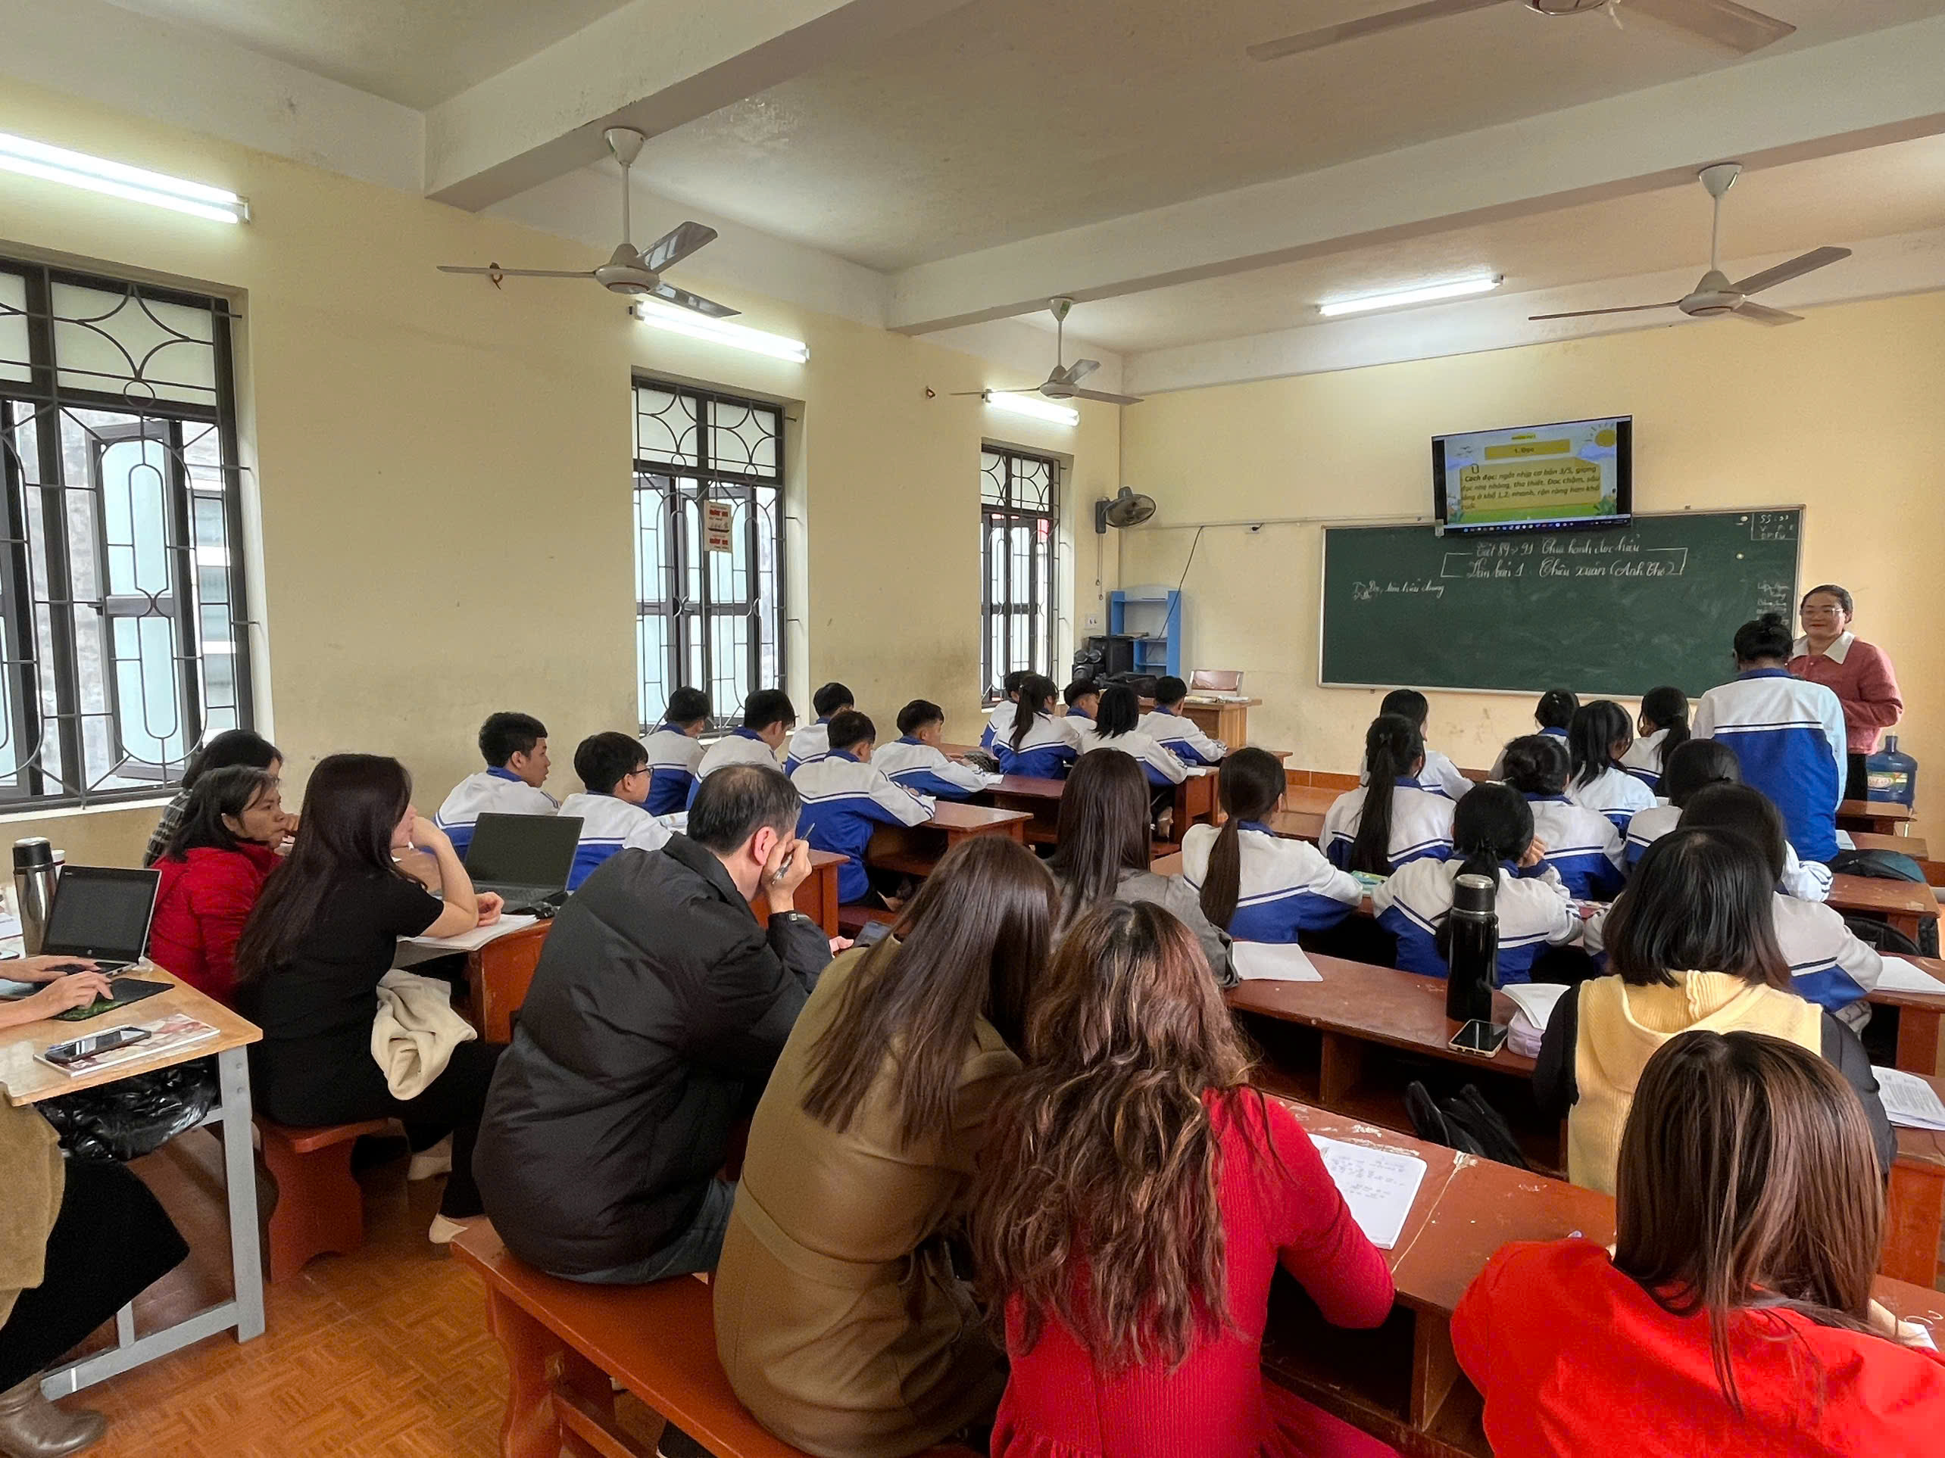
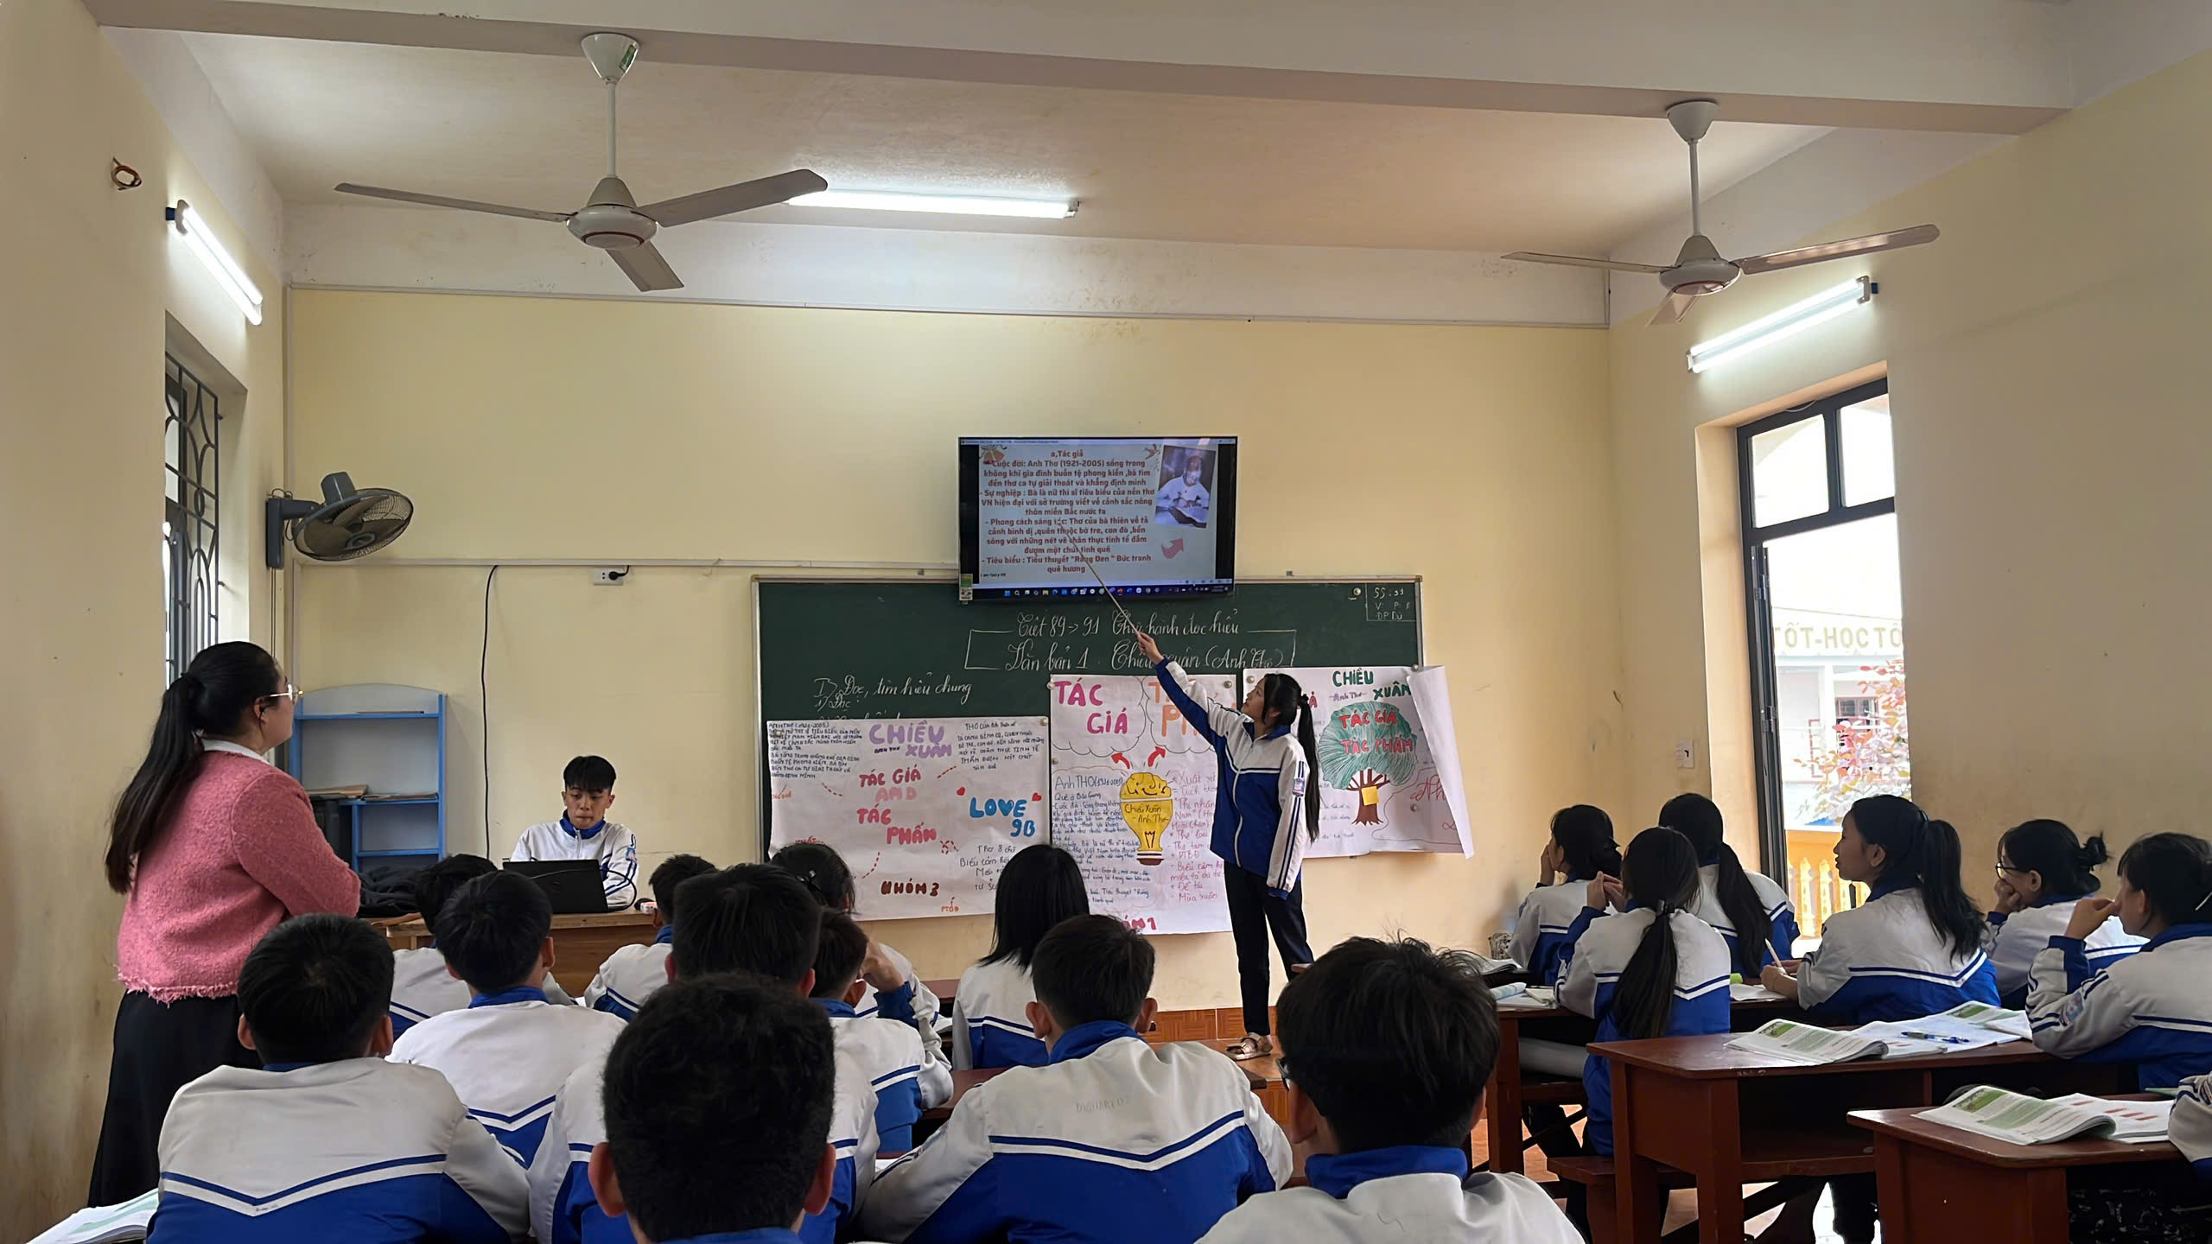
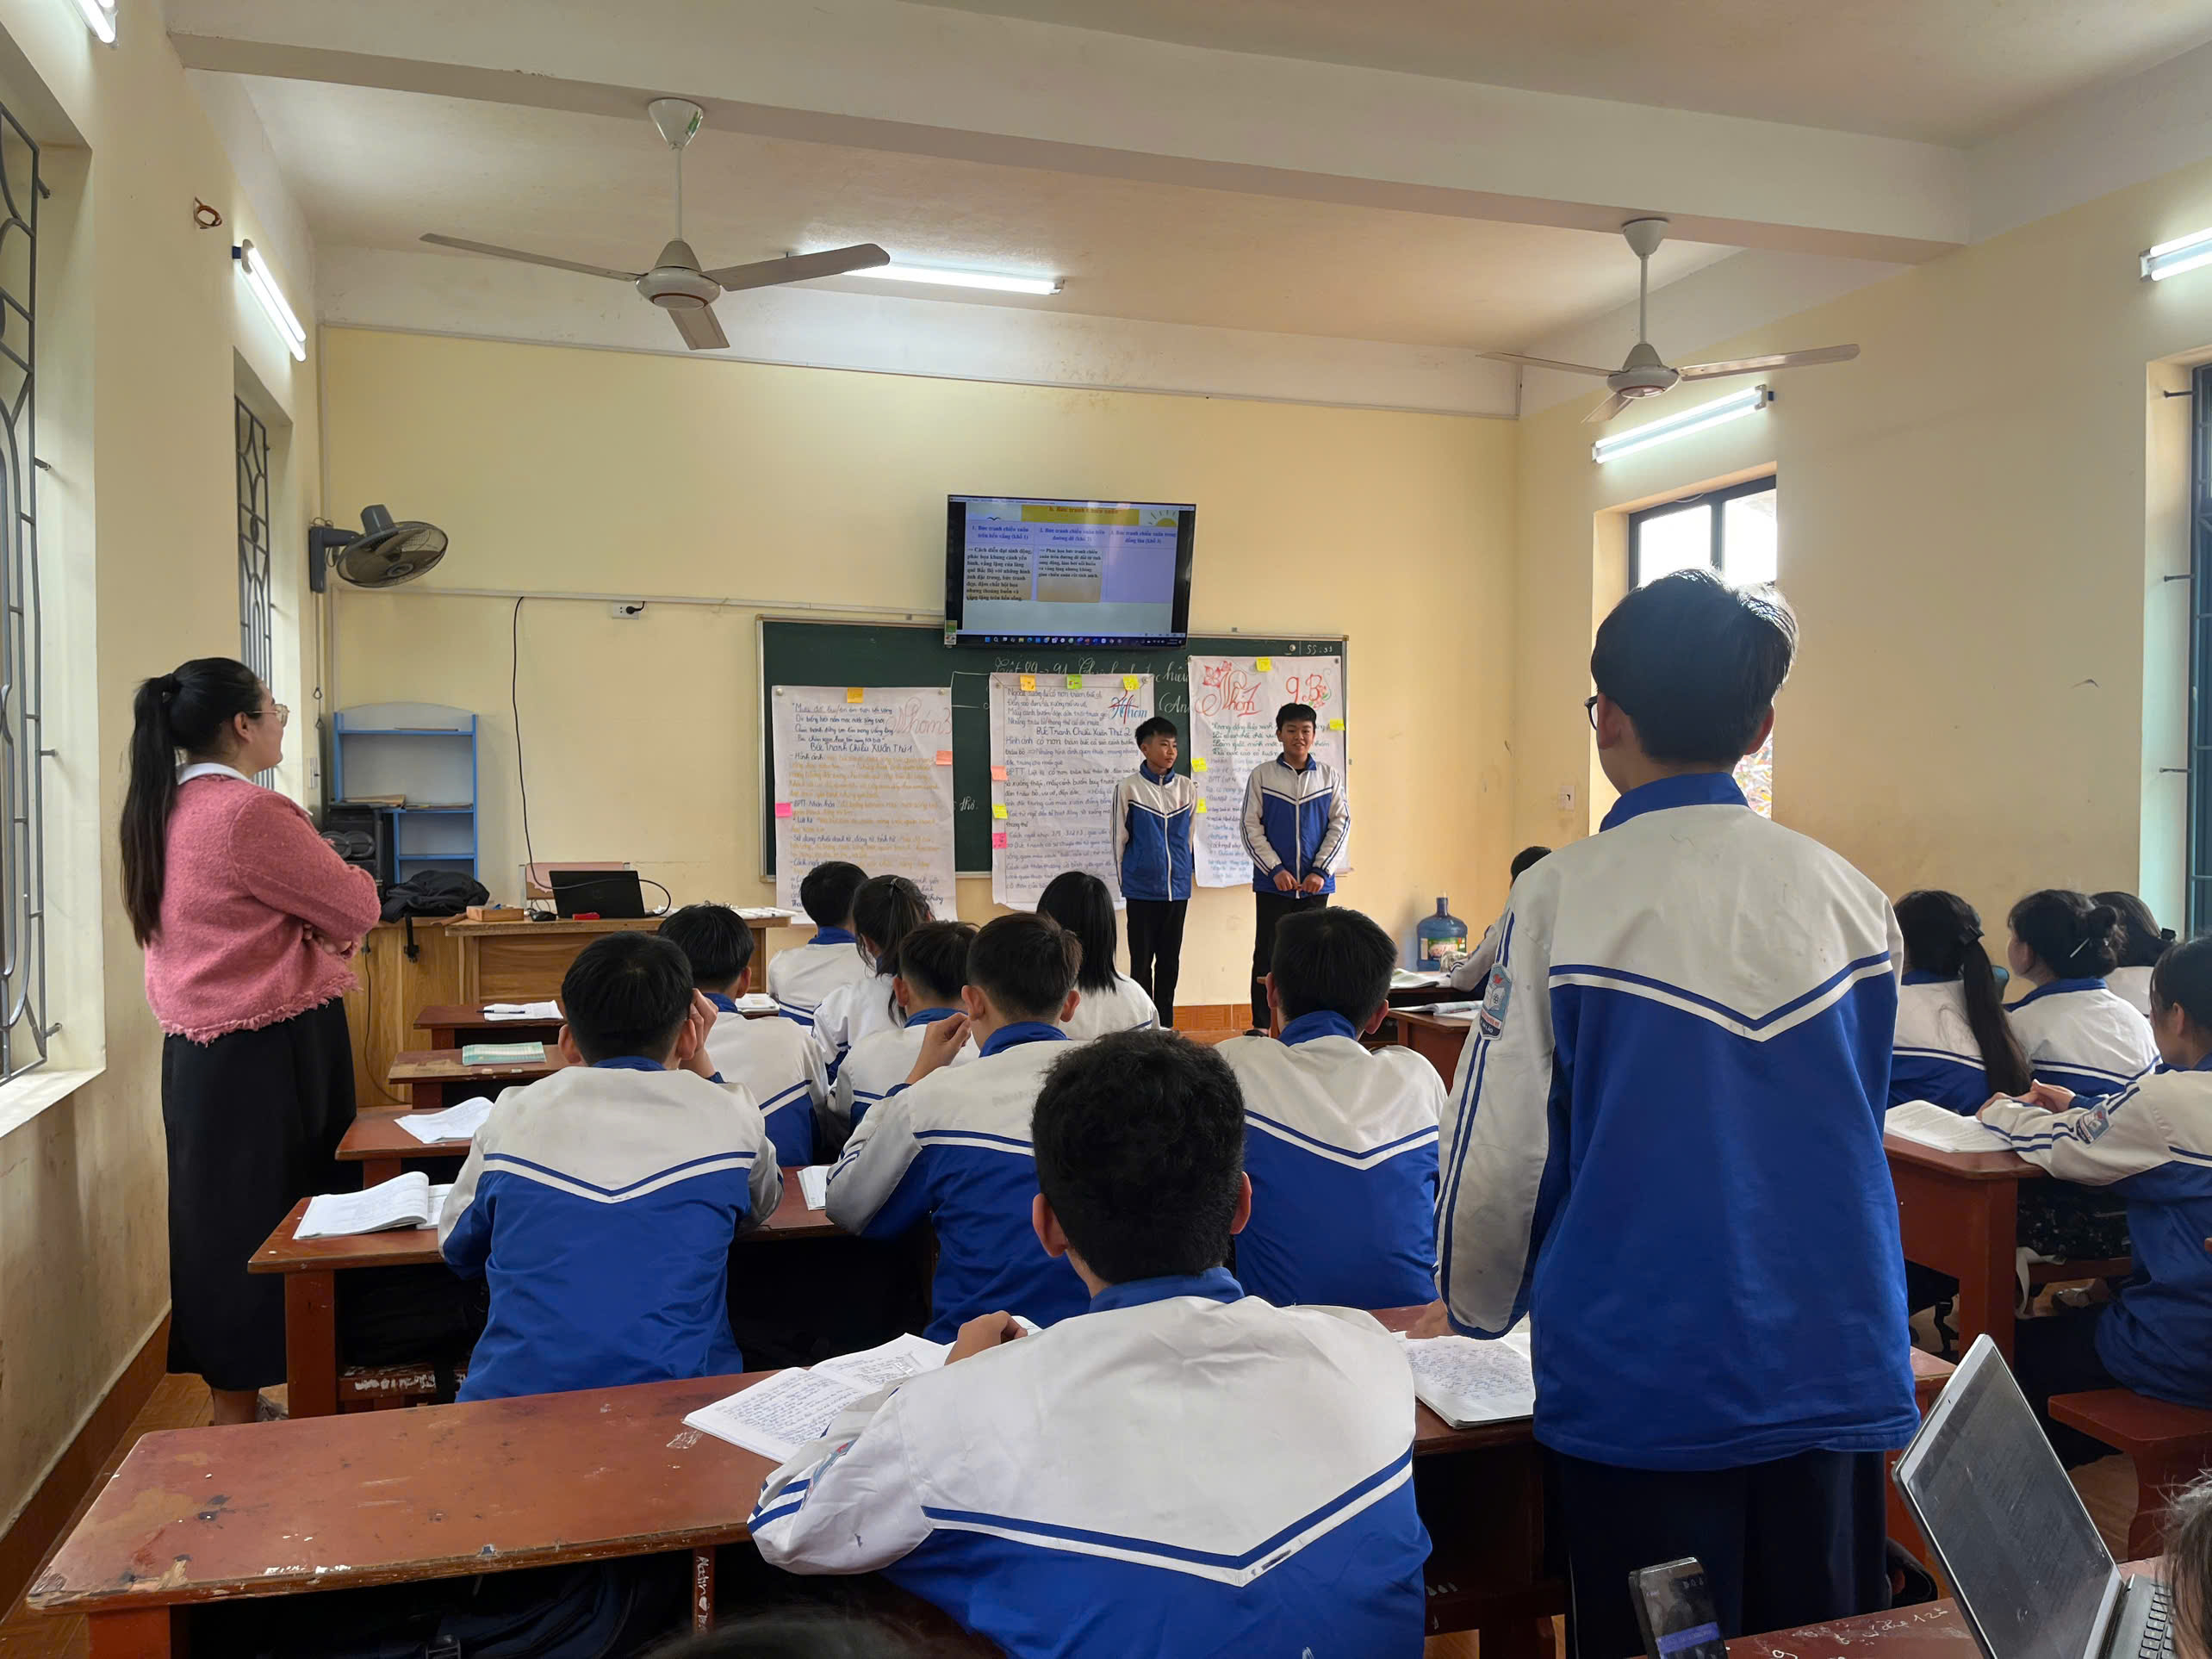

Sau tiết học nhóm Ngữ văn tiến hành : Thảo luận về giờ dạy minh họa
*Tổng kết thực hiện chuyên đề theo hướng nghiên cứu bài học
- Ưu điểm:
+Tiết dạy thực hiện đúng chuyên đề tích hợp liên môn.
+GV sử dụng CNTT phù hợp và có hiệu quả. GV đã quan tâm được nhiều đối tượng HS và đã phát huy được năng lực của HS.Thể hiện rõ sự đổi mới phương pháp, Dạy học tích hợp lồng ghép, dạy học theo định hướng stem nhằm rèn kĩ năng sống và phát triển năng lực cho học sinh.
+GV đã phân công nhiệm vụ cho HS và hướng dẫn phần chuẩn bị ở nhà tốt, HS tích cực, chủ động làm chủ tri thức. Đa số HS hiểu bài, đã phát huy được năng lực của HS. GV có sự chuẩn bị bài chu đáo.
- Tồn tại: Một số HS hoạt động nhóm chưa hiệu quả, có một số HS chưa được GV gọi trả lời bài mặc dù có giơ tay, phân bố thời gian cho hoạt động luyện tập,củng cố còn ít.
*. Thảo luận về bước áp dụng cho thực tế dạy học hằng ngày:
- Sau buổi SHCĐ người dự sinh hoạt đã nhận thấy qua giờ dạy giáo viên có nhiều phương án tổ chức hoạt động để HS chủ động lĩnh hội kiến thức
- Hiệu quả của SHCM đối với người dạy cách chọn phương pháp dự án, thảo luận nhóm.
Buổi sinh hoạt chuyên môn theo nghiên cứu bài học kết thức vào lúc 16 giờ 30 cùng ngày có các thành viên trong tổ cùng tham gia và nhất trí.
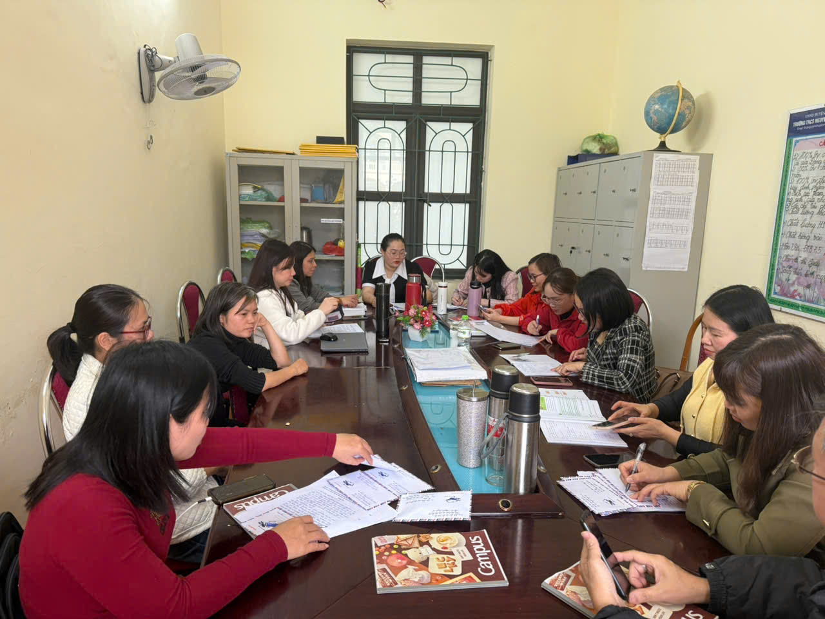

Tác giả : Lưu Nha Chang

